Мәлімет
Келес ауданы білім бөліміне қарасты №6 бастауыш білім беру ұйымында 2021-2024 оқу жылдар аралығында мектепте ерекше білім беру қажеттіліктері бар оқушылар үшін кіру жолдары тұтқаларымен пандус орнатылған. Мектепте бейнебақылау жүйесі 2018-2024 аралығында 12 камера орнатылған, оның ішінде 8 камера ішкі істер бөліміне қосылған. Бейнебақылудың барлығы жұмыс жасайды, сақтау мерзімі 20 күн. Сонымен қатар дабыл батырмасы орнатылған.
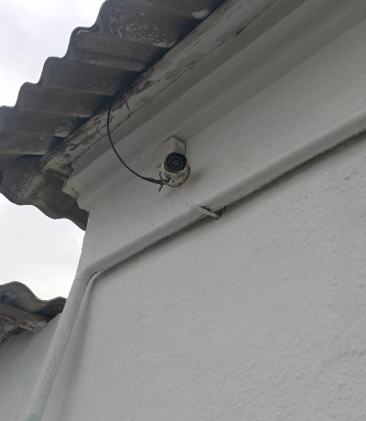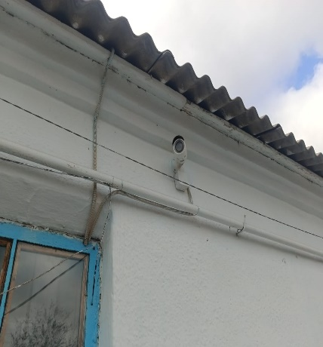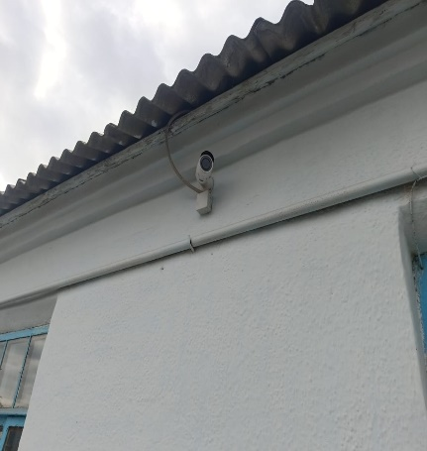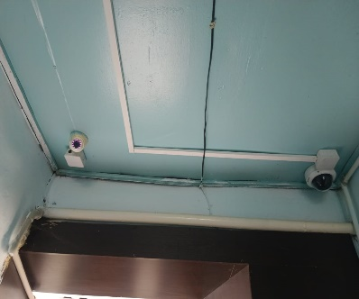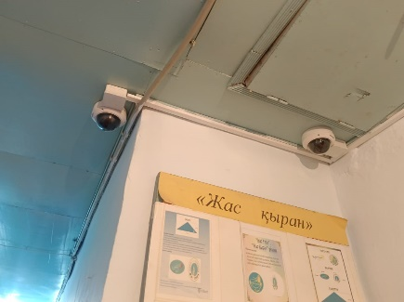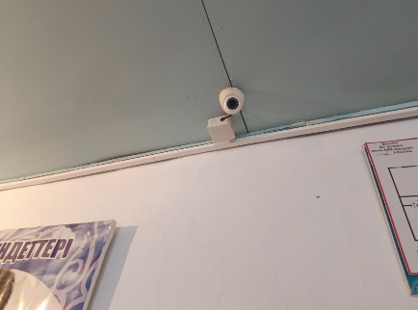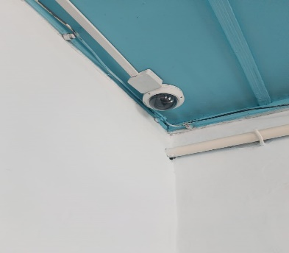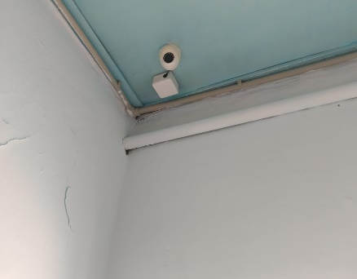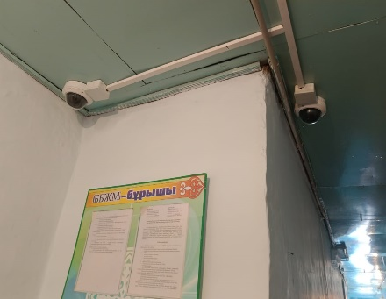
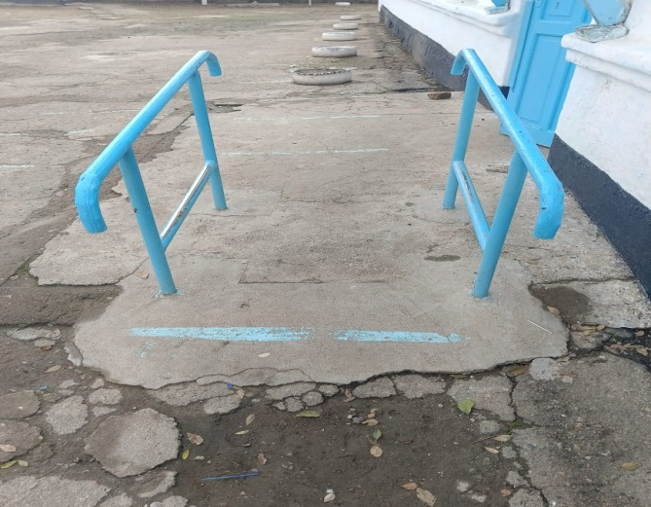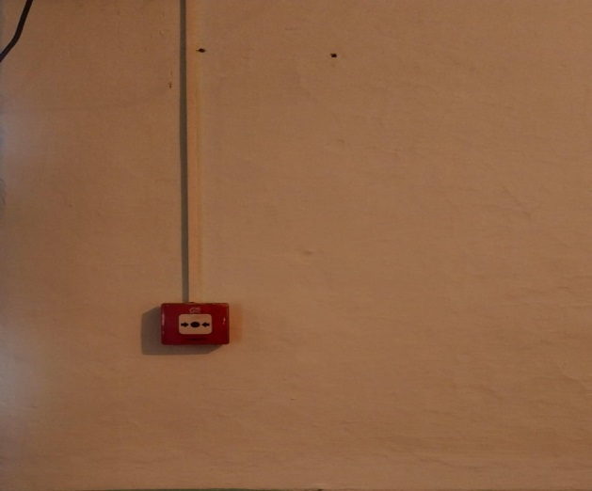

Мектеп меңгерушісі м.у.а: Г.Тумашева

